МКДОУ д/сад «Салам»

Конспект занятия по ПДД в средней группе

## «Три сигнала светофора».

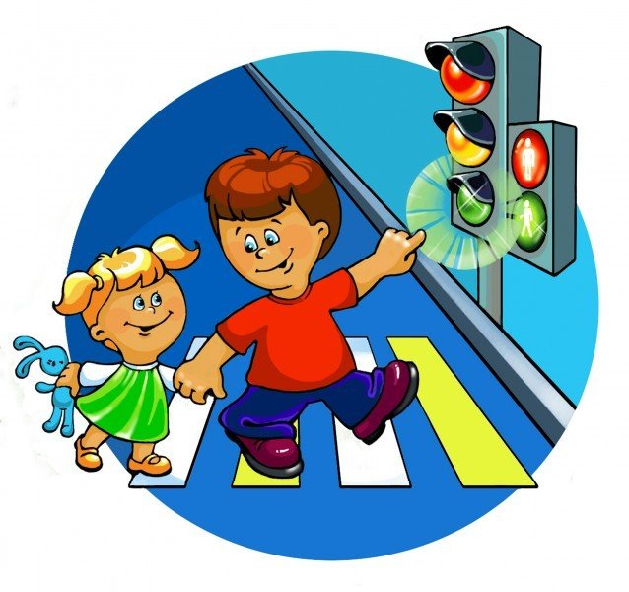

Подготовила: Хайбуллаева Заба К.

2019-г.

Цель: Дать детям знания о том, что светофор- это устройство для подачи световых сигналов.

Закрепить знания правил дорожного движения, приучая детей к правильному поведению при перпе656пи еходе через улицу.

Упражнять в ориентировке дорожного –транспортных ситуациях.

Тренировать в понимании смысла сигналов светофора.

Развивать логическое мышление, умение высказывать свою мысль, выслушивать других, тренировать память, наблюдательность, внимание.

Воспитывать уважение к правилам поведения на улице и желание заботится о других детях.

Активизировать слова: светофор, устройство, сигнал, правило, зебра, переход, пешеходный

Знак.

Индивидуальная работа: света п –слово *«предупреждение»*

Ход занятия:

Ребята. Я вам загадаю загадку, а вы внимательно послушайте. Найдите отгадку и узнайте, о чём будет сегодня занятие.

Загадка:

Чтоб тебе помочь дружок

Путь пройти опасный

День и ночь горят огни

Зелёный, жёлтый, красный.

Догадались? Молодцы! Это светофор! *(Показ на доске)* .

Начинаем разговор про трёхглазый светофор.

Он не зря горит над нами разноцветными огнями.

Ребята, что такое светофор? *(Ответы детей)*.

Светофор, устройство для подачи световых сигналов, регулирующих движение на улице.

Самое первое устройство светофорного типа было установлено в 1868 году на улицах Лондона, а

Электрический трёхцветный светофор появился в 1918 году в Нью-Йорке, у нас в Москве в 1930 году.

Давайте рассмотрим светофор, что означают сигналы светофора?

Красный свет – стоять приказ!

Жёлтый свет – мигнёт народу – приготовьтесь к переходу!

А зелёный загорится – путь свободен, сам решай: можешь смело торопится, можешь не спеша!

А сейчас вам ребята расскажут стихи о сигналах светофора. *(Выходят дети)*.

1 ребёнок:

Хоть у вас терпенья нет

 подождите: красный свет.

Красный свет нам говорит :

Стой! Опасно! Путь закрыт!

2 ребёнок:

Жёлтый свет – предупреждение.

Жди сигнала для движенья

Объявляю вам заранее

Перехода больше нет.

Не спешите. Посмотрите.

Посмотрите до зелёного огня.

3 ребёнок:

Зелёный свет открыл дорогу.

Переходить ребята могут.

Вот теперь идите смело.

Пешеходам путь открыт!

Проходите, разрешаю, не беда, что я один

Я надёжно защищаю от трамваев и машин.

-Спасибо ребята за стихи.

-Ребята, как вы думаете, цвета для светофора выбрали случайно или нет.

Какого цвета аварийная машина? А пожарная? Только красного.

Этот цвет тревожный, он напоминает об опасности. Увидев ярко красную пожарную машину, все расступаются, останавливаются, дают ей дорогу.

- А почему жёлтый цвет? Этот цвет предупреждения. Будь внимателен. Машины, которые работают прямо на дорогах – бульдозеры, краны, катки – в какой цвет выкрашены? *(жёлтый)*. Водители издалека видят желтое, сбавляют скорость, осторожно ведут машины. И мы, увидев жёлтый сигнал должны подождать.

Зелёный свет зажегся, теперь переходи дорогу. Зелёный цвет – спокойный, приятный. Это цвет травы, листьев; на заводах и фабриках стены и станки окрашены зелёной краской, чтобы лучше работалось.

- Итак *(показываю цвета)*

Красный – стой!

Жёлтый – жди!

Зелёный – иди!

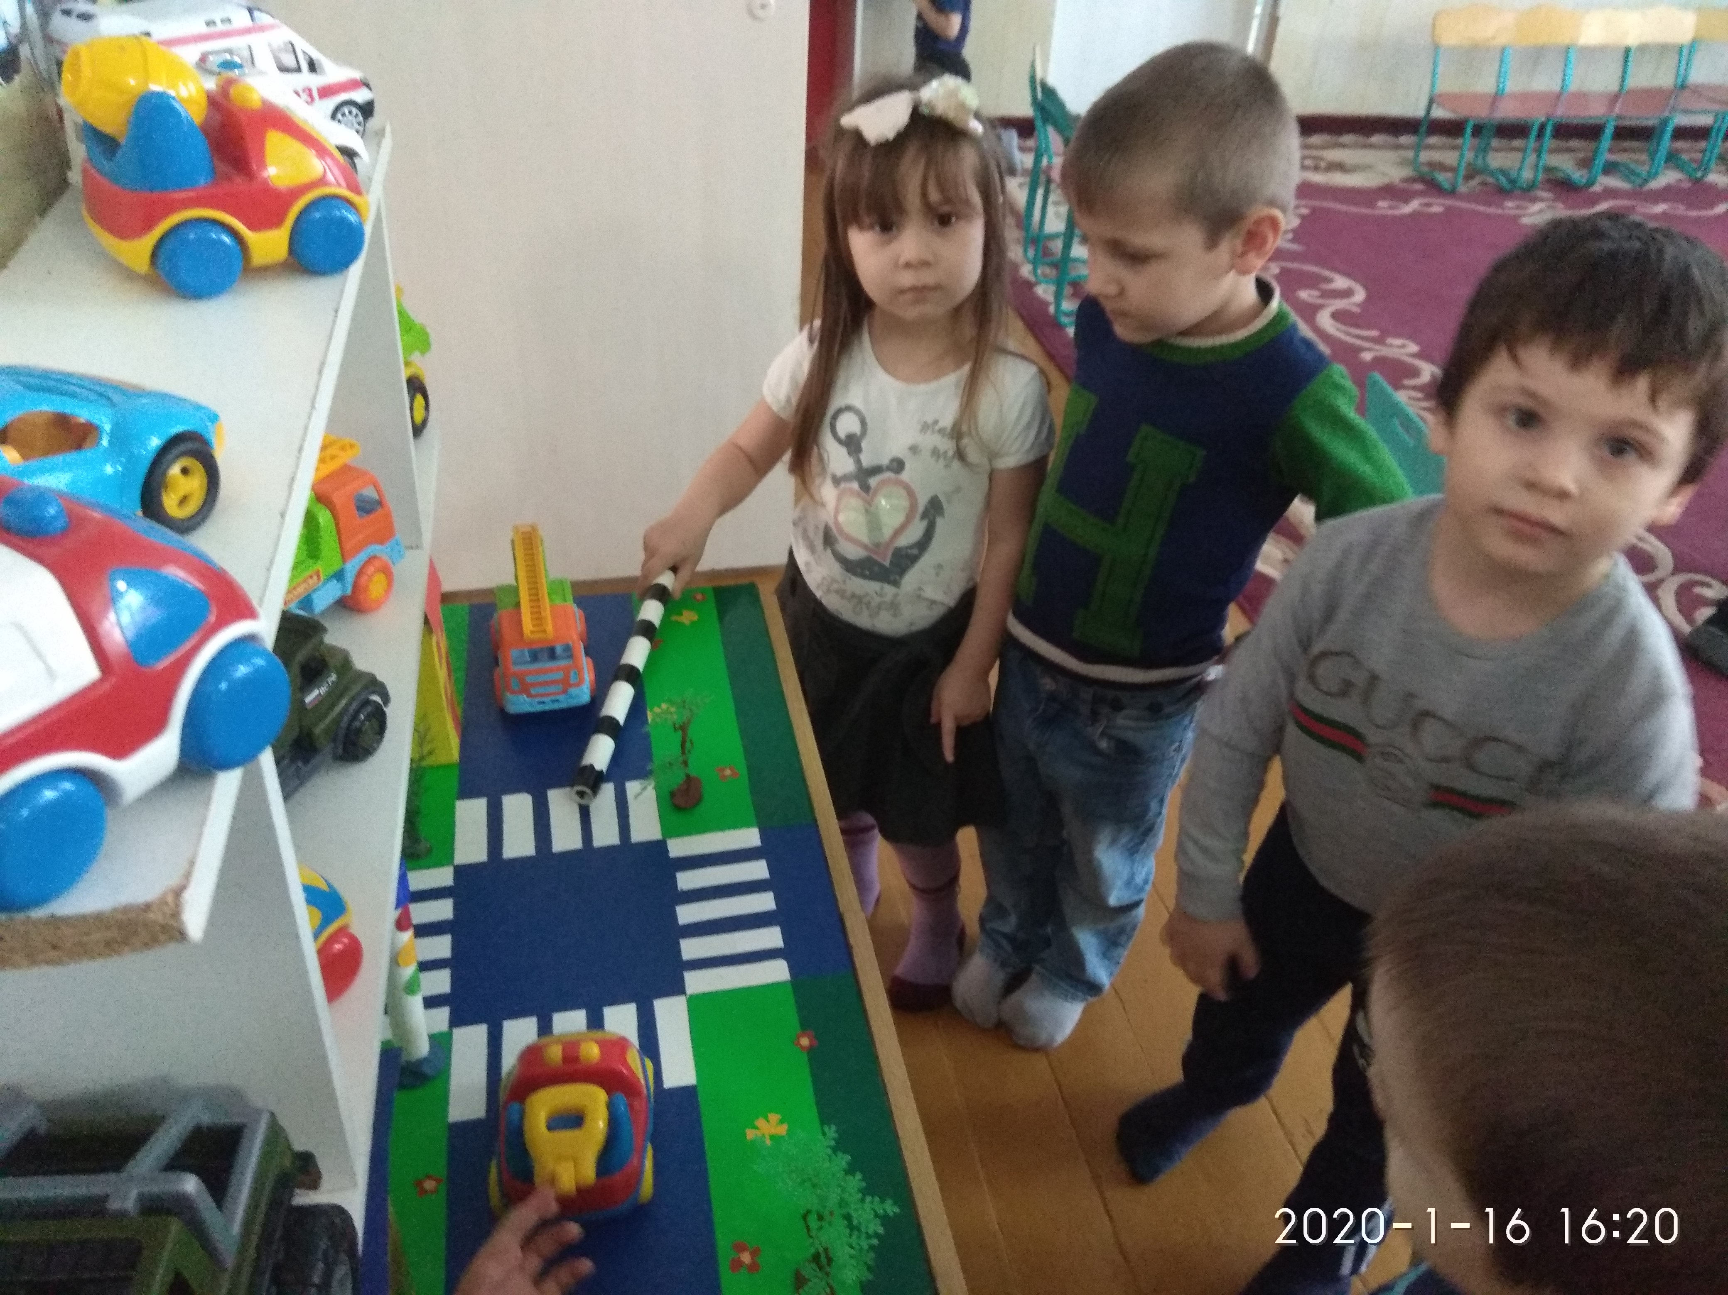

- А теперь давайте поиграем с пальчиками и глазками. (пальчиковая гимнастика *«светофор»*)

- Я показываю сигналы светофора, а вы выполняете движения:

Красный – поставить пальчики на стол.

Жёлтый – поднять глазки, посмотреть на светофор.

Зелёный – пальчики *«шагают»*.

-Молодцы, хорошо справились с заданием! Ребята, скажите, светофоры нужны нам?

- Да! Почему? Что может случится, если нет светофора? *(ответы детей)*

Проведем разминку:

Енье – енье -енье – учим правила движенья.

Ор – ор – ор – очень важный светофор.

Ет – ет –ет – ходим только на зеленый свет.

- Если нет светофора, как переходить улицу? *(дети отвечают)*

- Сейчас Артем расскажет по картинке такую ситуацию. Ксюша подскажет, какой знак тебе должен помочь.

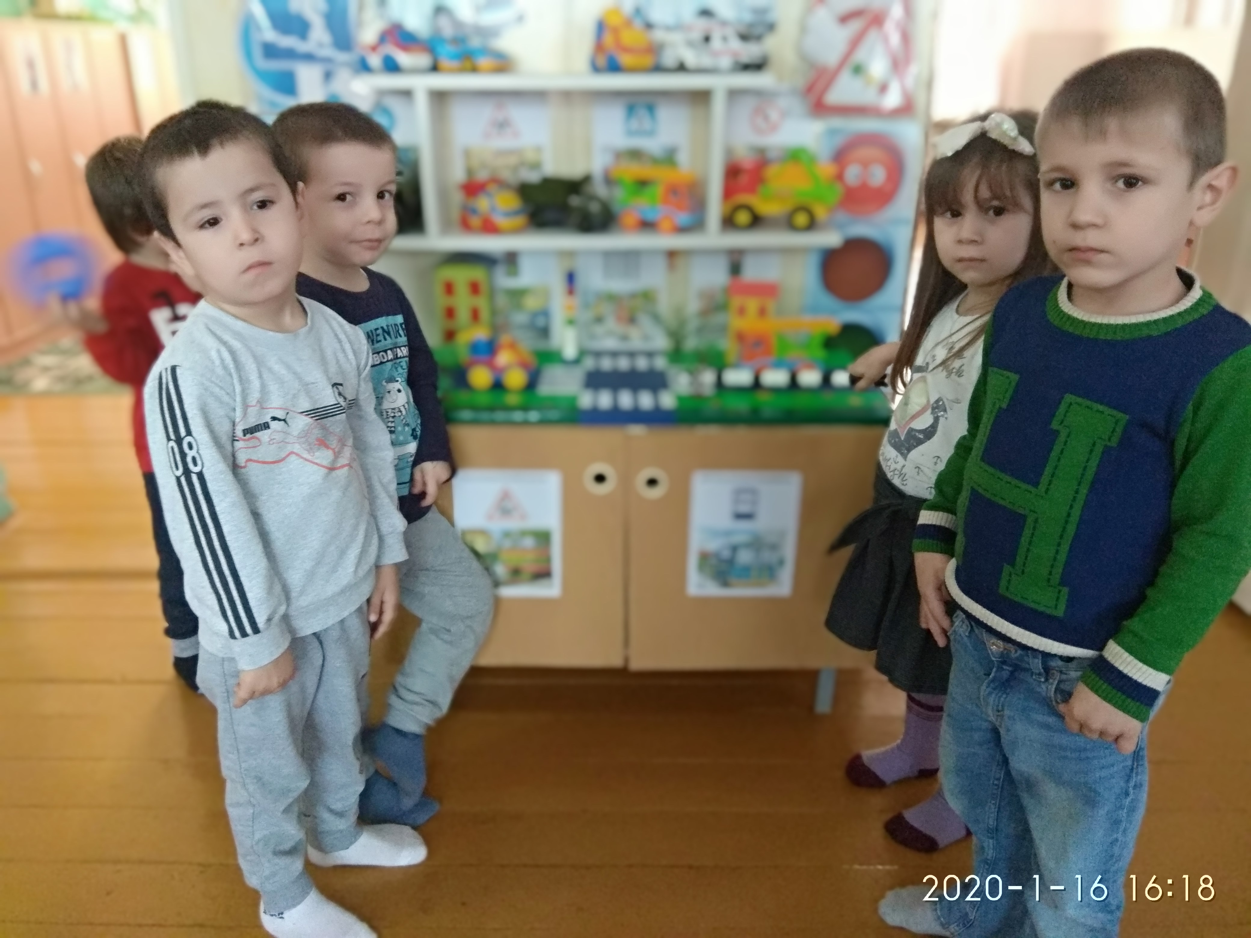

Ахмед:

Где улицу надо тебе перейти

О правиле помни простом

С вниманием налево сперва погляди

Направо взгляни потом!

Айшат:

Иди через улицу, там пешеход, где знаком тебе указал переход.

Предлагаю вспомнить, как можно перейти дорогу.

Активизируются слова: зебра, переход, пешеходная дорожка.

- А сейчас поиграем в игру *«Собери светофор»*.

Делимся на 2 команды: мальчики и девочки. Из кружков красного, жёлтого, зелёного цвета нужно собрать светофорики. Считаем 1 – 2 – 3 – начали.

- Молодцы! Я надеюсь, вы запомнили расположение сигналов на светофоре.

Далее предлагаю раскрасить светофорики подарить старшим детям. Напоминаю, чтобы правильно располагали и раскрашивали.

Итог:

- Ребята, мне понравилось как вы справились с заданием. А вам понравилось сегодня наше занятие? Что интересного вы запомнили о светофоре и ПДД? *(ответы детей)*. Теперь идем в гости к старшим детям дарить светофорики.

Подготовка: Иллюстрации, жезлы, цветные карандаши, листы бумаги, разноцветные кружки к игре, стихи.